Lunes
14
de junio

Artes

En tu contexto está la respuesta

Aprendizaje esperado: Reelabora obras o manifestaciones del arte mediante distintas técnicas de composición para crear y presentar una producción artística interdisciplinaria con sentido social.

Énfasis: Reelaborar obras o manifestaciones del arte en una producción artística interdisciplinaria que proponga como solución creativa relacionar situaciones sociales con elementos simbólicos.

¿Qué vamos a aprender?

En esta sesión imaginarás que te encuentras en el Museo Nacional de Arte en la Ciudad de México.

Te encuentras en la exposición “Territorio ideal. José María Velasco, perspectivas de una época”.

Conocerás al pintor: José María Velasco.

También reelaborarás una de sus obras para proponer una solución a un acertijo realizado por Virgilio, el guía del museo. De hecho, este acertijo es el que da nombre a la sesión.

Para iniciar con la solución del acertijo, considera los siguientes materiales:

- Trozos pequeños de telas variadas
- Hilos para bordar
- Agujas
- Lazo o mecate
- Pinzas para ropa
- Objetos diversos para producir sonidos
- Cuaderno y bolígrafo

Reutiliza materiales y haz uso de lo que tengas a la mano.

¿Qué hacemos?

Revisa la siguiente pista que dio el guardia, Virgilio, es una foto del Valle de México.

Será necesario realizar una inspección detallada para descifrar la pista. Presta atención y escribe en tu cuaderno todos los detalles que llamen tu atención.

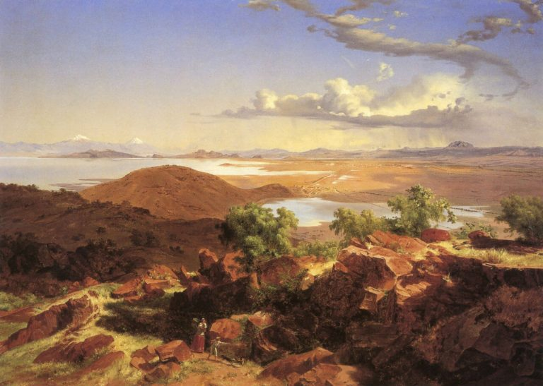
Fuente: https://mxcity.mx/2017/03/recorre-el-mismo-camino-que-jose-maria-velasco-cuando-pinto-el-valle-de-mexico/

¿Qué te hace sentir esta obra?

Pueden venir a tu mente recuerdos, la emoción que has sentido al visitar esos volcanes y el bosque a su alrededor. Los olores, colores y sonidos tan peculiares que ahí has percibido.

Sin embargo, puedes darte cuenta que cómo se veía el paisaje en aquella época, y como luce actualmente el mismo lugar, hay mucha diferencia.

Escribe en tu cuaderno lo que sientes. No lo juzgues, simplemente deja fluir las sensaciones y trata de plasmarlas en palabras sencillas. También puedes expresar algunas palabras que describan esta realidad.

Puede producir dolor en el estómago, hormigueo en los brazos y en las piernas, y una profunda tristeza invadiendo todo el cuerpo. Desafortunadamente, la industrialización, el consumo excesivo de productos innecesarios, así como otras actividades humanas, están provocando pérdidas de la biodiversidad, lo cual pone en peligro el suministro de alimentos, de agua potable y de energía.

Debes expresar de alguna manera esa sensación. Intenta expresarlo con tu cuerpo y con sonidos.

Ya lo hiciste con palabras, ahora tradúcelo a una expresión corporal y sonora.

Este ejercicio permite reflexionar con más claridad cómo las personas descuidan tanto el medio ambiente.

La pérdida de la biodiversidad pone en peligro funciones importantísimas como la polinización y la dispersión de semillas, y esto tiene como consecuencia que a la larga cuentes con menos flora y fauna.

Eso es justo eso lo que quiso decir Virgilio con la pista. Observar los daños que se está haciendo al medio ambiente.

Es que, a veces, al vivir una situación crítica como ésta, de manera frecuente la mente la normaliza, es decir, le deja de prestar atención.

Por eso es importante darte cuenta de que las artes te hacen comprender lo que sucede en tu mentes y cuerpo cuando no sabes bien qué ocurre: son como la lente que enfoca el entendimiento del mundo, del contexto.

Se debería hacer algo al respecto, porque al final es responsabilidad de los seres humanos no sólo el daño, sino su reparación, es decir, se necesita y se debe actuar.

Pero ¿qué puedes hacer?

La siguiente pista es que hagas uso creativo de todos los materiales.

Para saber qué hacer observa nuevamente lo que escribiste en la libreta. ¿Qué palabras plasmaste en ella?

Reflexiona sobre tus palabras y reescríbelas con hilo y aguja en las telas.

Esto se hace porque, utilizando textiles simbolizarás el tejido social y el entramado del ecosistema, donde lo que hace uno afecta al todo.

Los textiles, es decir, las telas que crees que ya no sirven las puedes reutilizar de muchas formas. Pero como le puedes hacer porque seguramente no sabes coser.

No es necesario coser, lo importante es dejarte llevar por estos hermosos instrumentos y plasmar tu sentir. Puedes incluso inventar una manera diferente de coser. Sólo ten cuidado de no lastimarte al hacerlo.

Recuerda que los textiles son un lenguaje universal más potente que las palabras dichas, pues aportan pensamientos e ideas que otros ya han tenido. Si alguien mira tus palabras bordadas, comprenderá tu sentir respecto a estas imágenes, y el de muchas otras personas que han sentido lo mismo.

Observa un poco de la exposición en comento.

- Docentes cosiendo
https://youtu.be/GFpI77oZl0A

A veces las palabras no son suficientes para hacer visible una problemática, y por eso, para hacer un mensaje más potente, que llegue no sólo a la mente y la razón, sino también a los sentimientos y al corazón de muchas personas, necesitas las artes, que son el medio ideal para lograr esta titánica pero esperanzadora tarea.

Esta obra ha resultado una experiencia increíble. La obra de Velasco te hizo darte cuenta de muchas cosas. Y para concluir esta obra, debes apropiártela con tus propias ideas, con tus reflexiones y tus soluciones.

Tu espacio se vuelve un lugar apasionante, cada rincón habla por sí solo de tu historia artística.

Lograste descifrar el acertijo que dio Virgilio; observaste tu contexto, tu entorno tan afectado por la contaminación provocada por los seres humanos.

Se hizo visible esta problemática a través de las artes para reflexionar sobre las soluciones que le puedes dar.

Las artes son el bastión para transformar la humanidad y el mundo entero, y como ejemplo, ese castillo que es el MUNAL.

El Reto de Hoy:

Se te sugiere visitar los museos que se encuentren en tus comunidades, en ellos siempre encontrarás una ventana para mirar a través del arte.

¡Buen trabajo!

Gracias por tu esfuerzo

